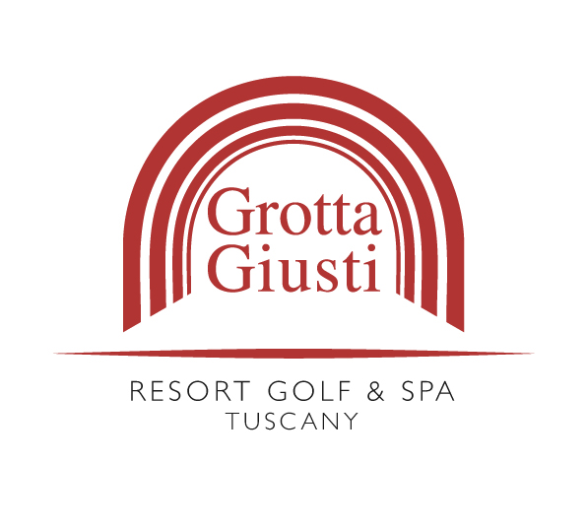

ОЗДОРОВИТЕЛЬНЫЕ ПРОГРАММЫ «ДОЛГОЛЕТИЕ» (LONGEVITY)

LONGEVITY
6 дней – 2.120 евро

- Ежедневное посещение термальных бассейнов с гидромассажем
- Ежедневное посещение фитнес центра
- Утренняя пешая прогулка с тренером – прекрасный способ начать день в живописном парке курорта (кроме Воскресенья)
- 1 анализ крови
- 1 медицинская консультация
- 1 выявление проблем, связанных с обменом веществ, лечение
- 1 осанка: анализ и лечение
- 1 консультация остеопата
- 1 измерение показателей жизнедеятельности при помощи инновационного аппарата
- 1 психологические тесты: когнитивный и поведенческий анализы
- 1 геномный и нутригеномный анализы (ДНК)
- 2 контроль питания
- 6 Цигун (50’)
- 6 индивидуальная фитнес программа (40’)
- 6 посещений термальной паровой бани в природном гроте при температуре 34° (50’)
- 3 остеопатическое лечение
- 3 нейромышечный массаж (50’)
- 3 занятия по выправлению осанки (50’)
- Комиссия агентствам – 5%

Короткая программа Longevity
3 дня – 550 евро

- Ежедневное посещение термальных бассейнов с гидромассажем
- Ежедневное посещение фитнес центра
- Утренняя пешая прогулка с тренером – прекрасный способ начать день в живописном парке курорта (кроме Воскресенья)
- 1 медицинская консультация и рассказ о программе Долголетие (30')
- 1 геномный анализ восприимчивости к SNP (однонуклеотидные полиморфизмы) и анализ крови (генетическое исследование позволяет определить наследственную предрасположенность к различным мультифакторным заболеваниям, связанным с процессом обмена веществ и также под влиянием процесса старения) и анализ крови
- 1 психологические тесты: когнитивный и поведенческий анализы (90')
- 1 когнитивный тренинг
- 1 Цигун (50’)
- 3 посещения термальной паровой бани в природном гроте при температуре 34° (50’)
- Комиссия агентствам – 5%

Короткая программа Longevity – BIOSTRUCTURAL EQUILIBRIO
3 дня – 560 евро

- Ежедневное посещение термальных бассейнов с гидромассажем
- Ежедневное посещение фитнес центра
- Утренняя пешая прогулка с тренером – прекрасный способ начать день в живописном парке курорта (кроме Воскресенья)
- 1 медицинская консультация и рассказ о программе Долголетие (30')
- 1 постурографическая и биоструктурная консультация (50') + мануальное лечение
- 1 геномный анализ восприимчивости к SNP (однонуклеотидные полиморфизмы) и анализ крови (генетическое исследование позволяет определить наследственную предрасположенность к различным мультифакторным заболеваниям, связанным с процессом обмена веществ и также под влиянием процесса старения) и анализ крови
- 1 занятие по выправлению осанки с личным тренером (50’)
- 1 нейромышечный массаж (50’)
- 3 посещения термальной паровой бани в природном гроте при температуре 34° (50’)
- Комиссия агентствам – 5%

Короткая программа Longevity – NUTRIGENOMICO
3 дня – 570 евро

- Ежедневное посещение термальных бассейнов с гидромассажем
- Ежедневное посещение фитнес центра
- Утренняя пешая прогулка с тренером – прекрасный способ начать день в живописном парке курорта (кроме Воскресенья)
- 1 медицинская консультация и рассказ о программе Долголетие (30')
- 1 выявление проблем, связанных с обменом веществ. Серия тестов, определяющих показатели строения тела, образа жизни, привычки питания и влияние этих показателей на состояние здоровья.
- 1 геномный анализ восприимчивости к SNP (однонуклеотидные полиморфизмы) и анализ крови (генетическое исследование позволяет определить наследственную предрасположенность к различным мультифакторным заболеваниям, связанным с процессом обмена веществ и также под влиянием процесса старения) и анализ крови
- 2 нейромышечный массаж (50’)
- 3 посещения термальной паровой бани в природном гроте при температуре 34° (50’)
- Комиссия агентствам – 5%

